TelcoChurn - Entrega 2

TelcoChurn — Predicción de Fuga de Clientes
Entrega 2 · Despliegue de Soluciones Analíticas
Equipo: Ferney Duarte Garzón (202526327) · Andrés Mauricio Rueda Blanco (202524511) Repositorio: github.com/fduarteg2/ProjectChurn

1. Resumen del problema
Contexto. En entornos B2B y de servicios recurrentes, retener un cliente cuesta significativamente menos que adquirir uno nuevo. Hoy los equipos de gestión de cuentas (Account Managers) operan de forma reactiva: se enteran de la insatisfacción del cliente cuando la cancelación ya fue decidida. Falta una herramienta analítica que identifique proactivamente qué cuentas están en riesgo, para priorizar el esfuerzo de retención hacia los clientes de mayor valor.
Pregunta de negocio. ¿Cuáles clientes presentan mayor probabilidad de cancelar su suscripción en el corto plazo y qué factores operativos influyen más en esa decisión, para focalizar las estrategias de retención?
Alcance. MVP funcional compuesto por: (i) modelado supervisado de clasificación binaria de fuga (Churn), con versionamiento de datos (DVC) y experimentos (MLflow); (ii) tablero interactivo (Streamlit) con simulador de escenarios, matriz de priorización riesgo-valor y explicabilidad de factores.
Datos. Telco Customer Churn (Kaggle): 7,043 clientes, 21 variables (20 predictoras + Churn) agrupadas en identificación, demografía, servicios contratados, y cuenta/pagos.

2. Modelos desarrollados y su evaluación
Preprocesamiento y selección de características. Se descarta customerID (no aporta señal predictiva). TotalCharges se convierte a numérico e imputa como 0 en los 11 registros vacíos (clientes con tenure=0, sin facturación acumulada). Las 3 variables numéricas (tenure, MonthlyCharges, TotalCharges) se imputan por mediana y escalan (StandardScaler); las 16 variables categóricas se imputan por moda y codifican con OneHotEncoder, todo dentro de un ColumnTransformer encadenado en un Pipeline de scikit-learn. No se aplicó selección adicional de variables dado el tamaño moderado del dataset y el uso de modelos con regularización (Logística) o ensamble (Random Forest, Gradient Boosting), que manejan bien la redundancia entre variables. Split 80/20 estratificado por Churn, random_state=42.
Experimentación con MLflow. Se entrenaron 3 familias con distintas variaciones de hiperparámetros (9 corridas en total), cada una registrada como un run en MLflow con sus parámetros, métricas (accuracy, precision, recall, F1, ROC AUC), matriz de confusión y el modelo serializado como artefacto:
- Reg. Logística baseline interpretable, class_weight=balanced, C ∈ {0.01, 0.1, 1, 10}.
- Random Forest class_weight=balanced, 3 combinaciones de n_estimators/max_depth.
- Gradient Boosting 2 combinaciones de n_estimators/learning_rate/max_depth.

Run | Modelo | Accuracy | Precision | Recall | F1 | ROC AUC
rf_n400_d10 | Random Forest | 0.768 | 0.548 | 0.719 | 0.622 | 0.840
logreg_C0.01 | Log. Regression | 0.743 | 0.510 | 0.786 | 0.619 | 0.838
logreg_C0.1 | Log. Regression | 0.742 | 0.509 | 0.786 | 0.618 | 0.841
logreg_C1 | Log. Regression | 0.738 | 0.504 | 0.783 | 0.614 | 0.842
rf_n200_d5 | Random Forest | 0.738 | 0.504 | 0.783 | 0.614 | 0.839
logreg_C10 | Log. Regression | 0.737 | 0.503 | 0.783 | 0.613 | 0.841
gb_n200_lr0.05 | Gradient Boosting | 0.805 | 0.669 | 0.524 | 0.588 | 0.844
gb_n100_lr0.1 | Gradient Boosting | 0.803 | 0.666 | 0.516 | 0.581 | 0.843
rf_n400_dNone | Random Forest | 0.782 | 0.618 | 0.468 | 0.533 | 0.821
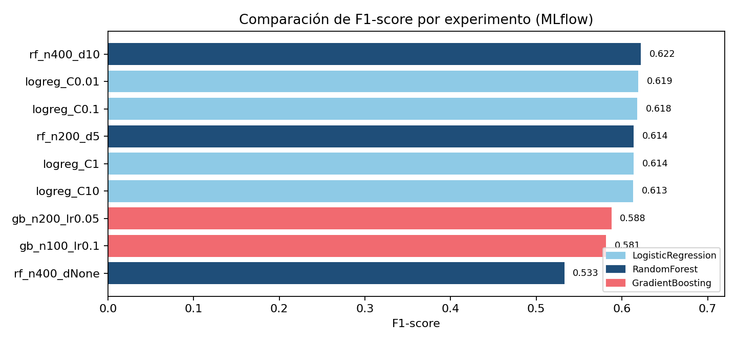
Figura 1. Comparación de F1-score de los 9 experimentos registrados en MLflow, coloreados por familia de modelo.
Modelo seleccionado: rf_n400_d10 (Random Forest, 400 árboles, profundidad máxima 10, class_weight=balanced). Ofrece el mejor F1 (0.622) con el mejor equilibrio precision/recall del conjunto, y un ROC AUC competitivo (0.840), evitando el sobreajuste que exhibe la variante sin límite de profundidad. Este modelo se re-entrena sobre el 100% de los datos (train_final_model.py) y se empaqueta como modelo_churn_final.joblib para ser consumido por el tablero.

3. Observaciones y conclusiones sobre los modelos
- La Regresión Logística (baseline) logra el recall más alto del experimento (~0.78-0.79) a costa de precisión baja (~0.50-0.51): es un modelo "sobre-alertador" — señala muchos clientes como riesgo, capturando casi todos los churners reales pero con más falsas alarmas. Útil como piso interpretable de referencia.
- Gradient Boosting obtiene la mayor accuracy/precisión (0.80 / 0.67) de las 9 corridas, pero su recall cae a ~0.52. Para el caso de negocio — donde el costo de no detectar a un cliente que se va (falso negativo) suele ser mayor que el de una alerta de más — este modelo es subóptimo pese a su alta accuracy aparente.
- Random Forest sin límite de profundidad (rf_n400_dNone) sobreajusta: accuracy más alta que las otras variantes de RF (0.78) pero el recall se desploma a 0.47. Confirma que restringir max_depth mejora la generalización sobre el conjunto de prueba en este dataset.
- El modelo elegido (rf_n400_d10) prioriza capturar clientes en riesgo (recall 0.72) sin sacrificar demasiada precisión (0.55) — el balance más adecuado para un flujo de triage donde un Account Manager revisa manualmente la lista priorizada.
- La importancia de variables del modelo final (Gini importance, ver Figura 4) confirma los hallazgos del EDA de la Entrega 1: Contract, tenure, TotalCharges y MonthlyCharges son los factores más determinantes — hay coherencia entre el análisis exploratorio y el comportamiento aprendido por el modelo, lo que valida la relevancia de negocio de las predicciones.
- Conclusión de negocio: el modelo permite priorizar automáticamente a los clientes en "Zona Crítica" (alto riesgo + alto valor) visibles en la Matriz de Priorización del tablero (376 clientes en la muestra mostrada), habilitando el triage proactivo que motivó el proyecto.

4. Descripción del tablero desarrollado
Tablero construido en Streamlit (tablero.py), consume directamente el modelo empaquetado y ofrece 3 vistas orientadas a la toma de decisiones del equipo de gestión de cuentas:

4.1 Simulador de Escenarios
Permite seleccionar un cliente base y modificar variables de negocio (tipo de contrato, soporte técnico, servicio de internet, método de pago) para observar en tiempo real el cambio en la probabilidad de fuga predicha, comparándola contra el perfil original del cliente.
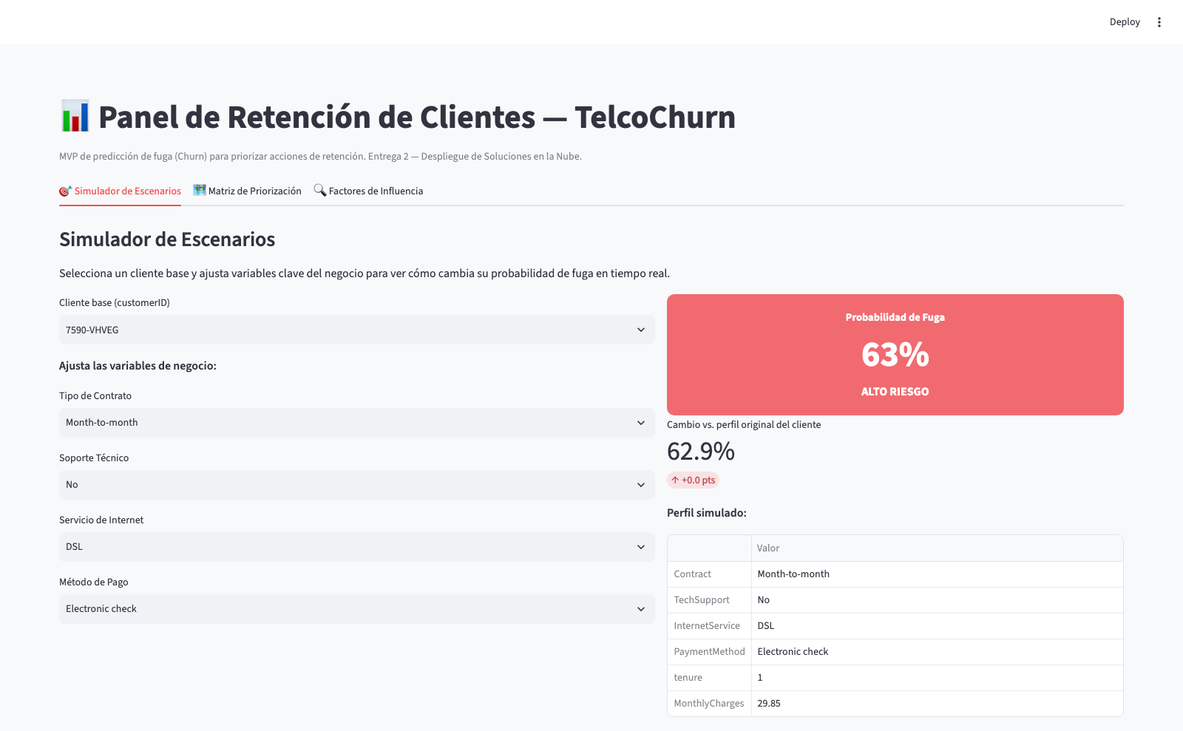
Figura 2. Simulador de Escenarios — cliente en alto riesgo (63%) bajo contrato mensual, sin soporte técnico y pago por cheque electrónico.

4.2 Matriz de Priorización
Cruza la probabilidad de fuga predicha (eje X) contra la facturación mensual (eje Y, proxy de valor del cliente), con umbrales ajustables. Identifica visualmente la "Zona Crítica" — clientes de alto riesgo y alto valor — que el equipo debe priorizar primero.
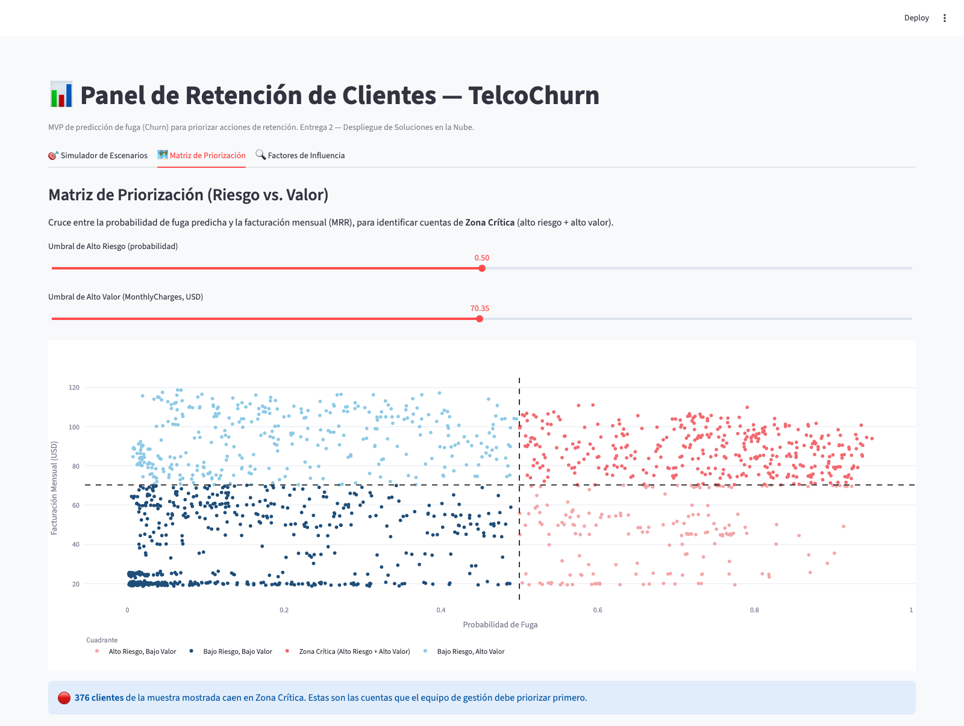
Figura 3. Matriz de Priorización — 376 clientes en Zona Crítica sobre una muestra de 1,500.

4.3 Factores de Influencia
Muestra la importancia relativa (Gini importance del Random Forest) de las variables de negocio agregadas por variable original — no por categoría del one-hot encoding — dando explicabilidad al equipo comercial sobre qué impulsa el riesgo.
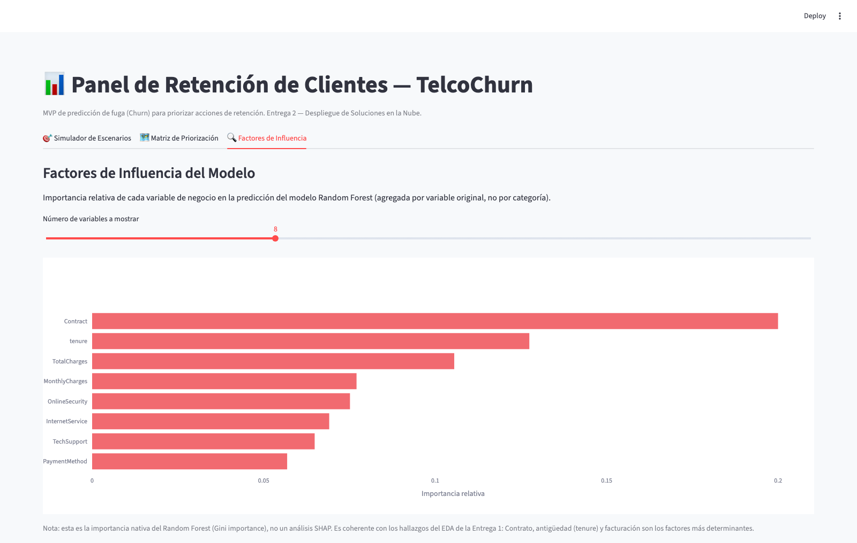
Figura 4. Factores de Influencia — Contract, tenure y TotalCharges son las variables más determinantes.

5. Repositorio y control de versiones
Git / GitHub: github.com/fduarteg2/ProjectChurn (repositorio público). Historial de commits con evolución del proyecto desde la Entrega 1 (EDA) hasta la Entrega 2 (modelos, MLflow, DVC/S3, tablero):
Commit | Fecha | Descripción
f0c407b | 2026-07-07 | Actualiza IP de EC2 y agrega capturas de evidencia de MLflow
0cd1b4c | 2026-07-07 | Configura remoto DVC en S3 para compartir datos con el equipo
b17d468 | 2026-07-07 | Agrega scripts de entrenamiento (MLflow) y PDFs de entregas
ebd1d13 | 2026-07-06 | Agrega tablero interactivo (Streamlit)
53fd02c / f480e44 | 2026-06-24 | Ingesta de datos y configuración inicial de DVC
25fa065 | 2026-06-24 | EDA Project v1 (Entrega 1)
DVC: Telco-Churn.csv versionado y sincronizado en remoto S3 (s3://projectchurn-dvc-fduarteg2), con versionado de bucket habilitado y acceso público bloqueado.

5.1 Evidencia de aportes individuales en GitHub
La rúbrica de la Entrega 2 exige evidencia individual del uso del repositorio por cada integrante del equipo. Los commits de Ferney Duarte quedan evidenciados en la tabla de commits anterior (autor f.duarteg2 en los seis hashes listados). A continuación se incluye la evidencia de los commits realizados por Andrés Rueda.
[ESPACIO PARA CAPTURA — Andrés Rueda: pantallazo de “git log --oneline -5” o de la página de commits de GitHub (github.com/fduarteg2/ProjectChurn/commits/main) mostrando sus 2 commits. Ver Guía_Andres_Commits para instrucciones.]

5.2 Fuentes de los modelos y del tablero
- Entrenamiento y comparación (MLflow): train_churn_models.py
- Entrenamiento del modelo final empaquetado: train_final_model.py
- Tablero interactivo (Streamlit): tablero.py

6. Evidencia de experimentos en MLflow (AWS EC2)
El servidor de MLflow se desplegó en una instancia AWS EC2 (IP pública 3.93.67.170, usuario ubuntu), donde se registraron las 9 corridas del experimento telco_churn_entrega2. Tras capturar la evidencia, el servicio de MLflow fue detenido (la instancia EC2 se mantiene activa, sin terminar).
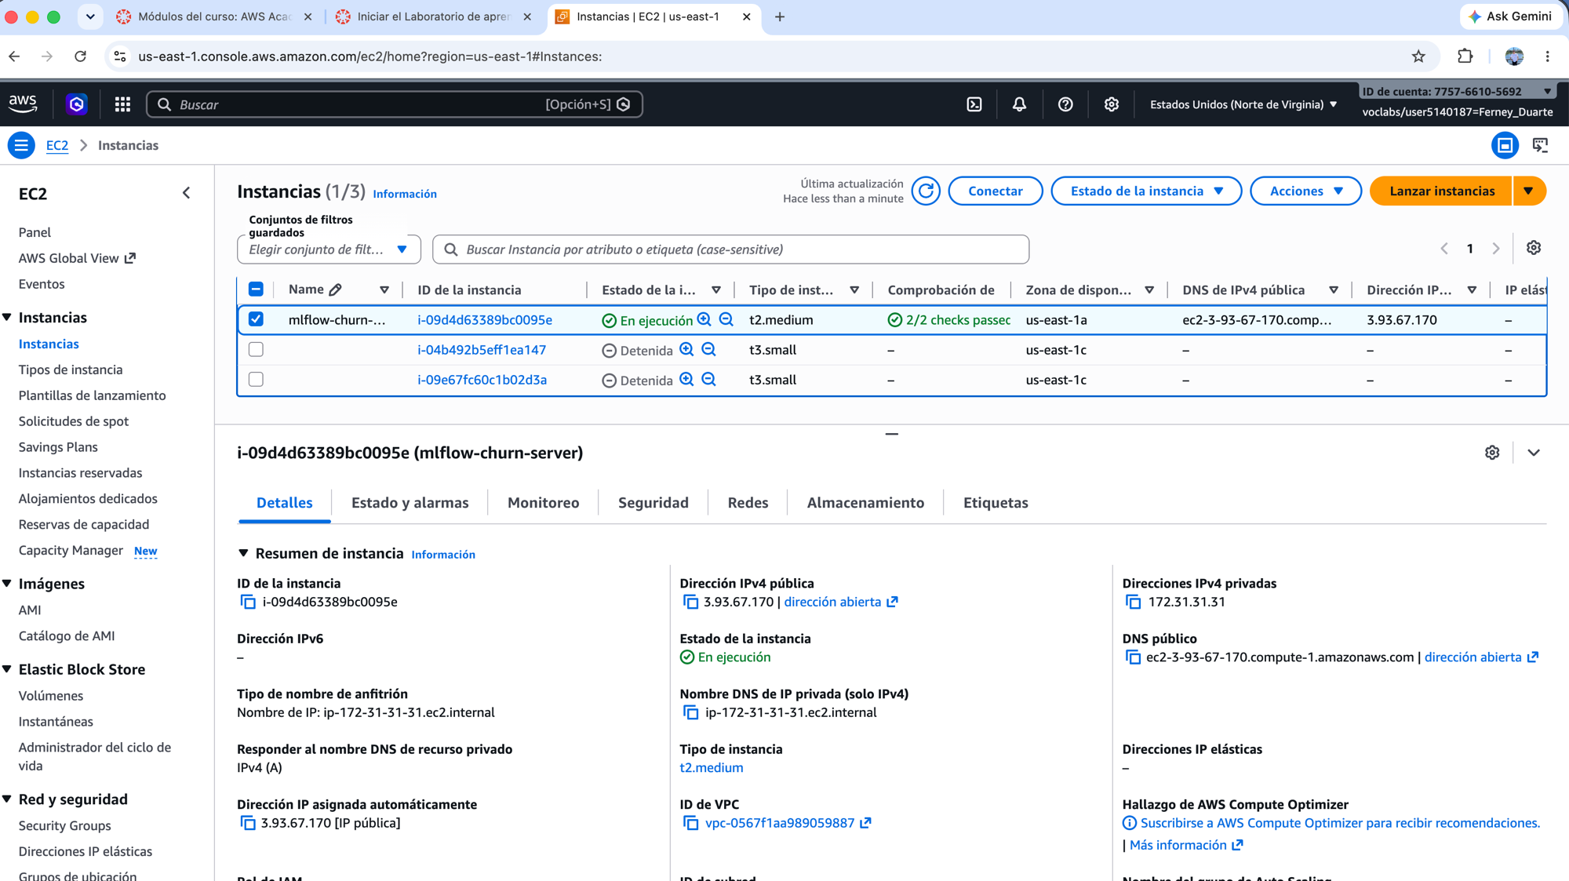
Figura 5. Consola de AWS EC2 (región us-east-1, cuenta voclabs/user5140187=Ferney_Duarte) — instancia i-09d4d63389bc0095e (mlflow-churn-server), estado "En ejecución", IP pública 3.93.67.170.
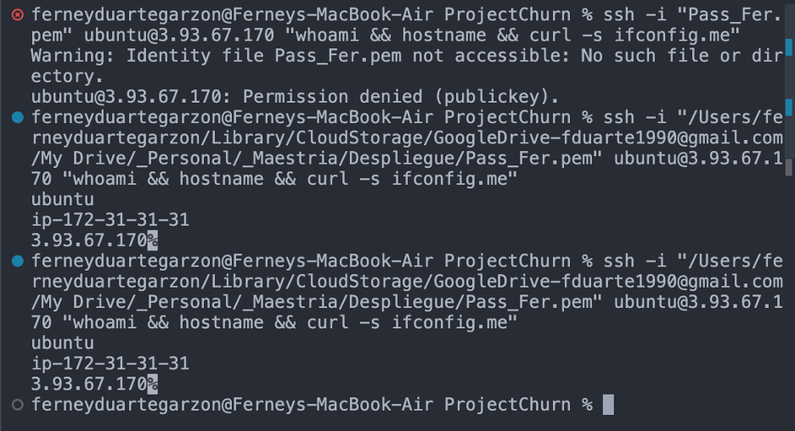
Figura 6. Terminal SSH conectado a la instancia EC2 — usuario ubuntu, host ip-172-31-31-31 e IP pública 3.93.67.170 visibles.
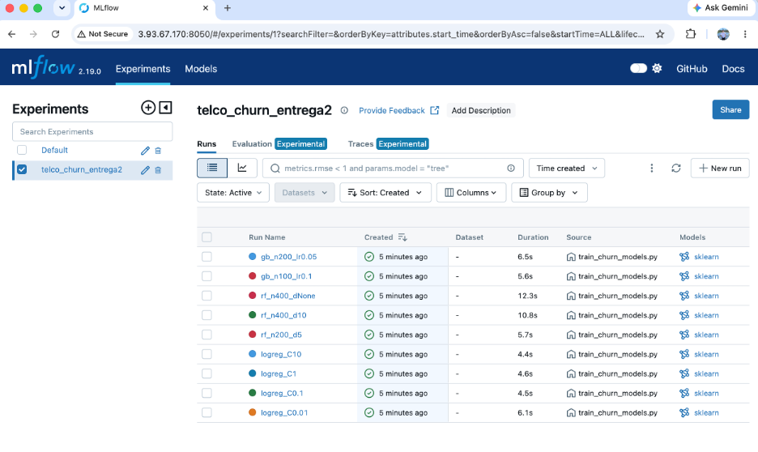
Figura 7. UI de MLflow en http://3.93.67.170:8050 — listado de las 9 corridas del experimento telco_churn_entrega2 (IP visible en la barra de direcciones).
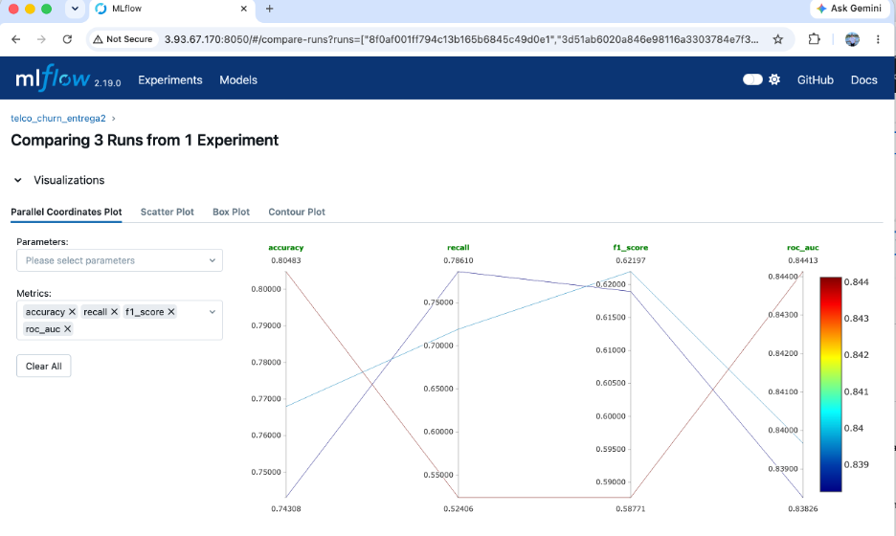
Figura 8. Comparación de métricas entre corridas (parallel coordinates plot) en la UI de MLflow.
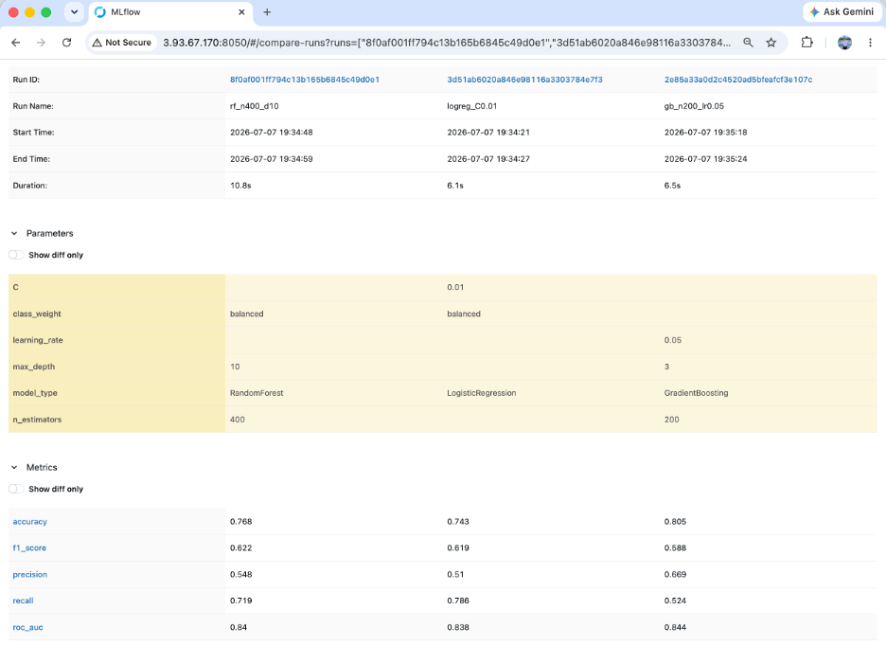
Figura 9. Detalle de parámetros y métricas de las corridas comparadas.

7. Reporte de trabajo en equipo
Equipo: Ferney Duarte Garzón (202526327) — Andrés Mauricio Rueda Blanco (202524511)
Fase | Actividad | Responsable | Evidencia
Modelado | Desarrollo de train_churn_models.py: pipeline de preprocesamiento y entrenamiento comparativo de 9 configuraciones (Regresión Logística, Random Forest, Gradient Boosting) con integración MLflow | Andrés Rueda | Ver Sección 5.1 (pendiente de captura)
Modelado | Desarrollo de train_final_model.py: entrenamiento y empaquetado del modelo final seleccionado | Andrés Rueda | Ver Sección 5.1 (pendiente de captura)
Infraestructura | Despliegue del servidor MLflow en instancia AWS EC2, configuración de persistencia (systemd lingering) y apertura de puertos | Ferney Duarte | Commits b17d468, f0c407b
Experimentación | Ejecución de las 9 corridas de entrenamiento contra el servidor MLflow remoto y captura de evidencia | Ferney Duarte | Commit f0c407b, Soportes/
Versionamiento | Configuración del remoto DVC en S3 (bucket, políticas de acceso, versionado) y sincronización del dataset | Ferney Duarte | Commit 0cd1b4c
Frontend | Diseño e implementación del tablero en Streamlit (simulador de escenarios, matriz de priorización, factores de influencia) | Ambos | Commit ebd1d13
EDA (Entrega 1) | Análisis exploratorio de datos y documentación del contexto de negocio | Ferney Duarte | Commit 25fa065
Documentación | Redacción del reporte de la Entrega 2 y consolidación de soportes | Ferney Duarte | Este documento
Control de versiones | Gestión general del repositorio Git/GitHub | Ferney Duarte | Historial de commits

Nota sobre el soporte de commits: los scripts de modelado (train_churn_models.py, train_final_model.py) fueron desarrollados por Andrés Rueda, pero al cierre de esta entrega aún no reflejan su autoría directa en el historial de Git (se subieron desde la máquina de Ferney Duarte). Se le compartió a Andrés una guía con instrucciones detalladas para realizar 2 commits propios (actualización del script de entrenamiento y documentación de reproducibilidad) antes del cierre de esta entrega; la evidencia correspondiente se incluye en la Sección 5.1.

